Materiały dla Rodziców do wykorzystania w czasie zawieszenia zajęć
w przedszkolu na podstawie Planu pracy nauczyciela, Programu Wychowania Przedszkolnego i Kart Pracy „Odrywam siebie”
wyd. MAC Edukacja
Czwartek, 15.04.2021

Temat kompleksowy: Chciałbym być kosmonautą
Temat: Dzień i noc

1. Zabawa słowna Sufit – nos – podłoga.
Rodzic prosi dziecko aby uważnie słuchało co mówi i wykonywało jego polecenia. Następnie kilka razy pokazuje i wymienia nazwy, np.: nos, podłoga, sufit. Po kilku razach udaje, że się myli – mówi np. nos, a jednocześnie pokazuje sufit. Zadaniem dziecka jest wychwycenie błędu. Zabawę prowadzi się przez około 2 minuty.

2. Ćwiczenia słuchowe Zaklaszcz tak jak ja.
Dziecko słucha prostych układów rytmicznych wyklaskiwanych przez Rodzica;
powtarzają je.

3. Zabawa dydaktyczna Co robimy w dzień? Co robimy w nocy?

- Zabawa pantomimiczna Co można robić w dzień?
Rodzic pokazuje różne czynności, a dziecko odgaduje, co dzisiaj robił. Następnie dziecko
pokazuje wykonywane przez siebie czynności, a Rodzic odgaduje, co to za czynności.

- Zabawa orientacyjno-porządkowa Dzień – noc.
Dziecko spaceruje po pokoju. Na hasło Dzień naśladuje zabawy piłką (np. odbijanie, rzucanie), na hasło Noc – układa się na dywanie i udaje, że zasypia.

- Ćwiczenia klasyfikacyjne.
Obrazki, kartoniki z obrazkami słońca lub księżyca.- zał. nr 1.
Dziecko ogląda obrazki i umieszcza je przy kartonikach z obrazkami słońca lub księżyca w zależności od tego, czy dana sytuacja ma miejsce w dzień czy w nocy.

- Ćwiczenie graficzne Promienie słońca.
Kartka z żółtym kołem, żółta kredka.
Dziecko dorysowuje żółtą kredką promyki (kreski różnej długości) dookoła symbolizującego
słońce koła wyciętego z żółtego papieru i naklejonego na kartce.

4. Zabawy na świeżym powietrzu.
Zabawa ruchowa Zabawy kosmonautów.
Dziecko maszeruje po wyznaczonym terenie. Podczas przerwy wykonuje polecenia Rodzica, np.:
− stanie na jednej nodze,
− podskoki obunóż w miejscu,
− przeskakiwanie z nogi na nogę,
− podskoki w parze z Rodzicem,
− skłony i wyprosty.

5. Zabawa rozwijająca inwencję twórczą Nasze statki kosmiczne.
Paski bibuły.
Dziecko układa na dywanie statki kosmiczne z pasków bibuły różnej długości i szerokości,
w różnych kolorach (według własnych pomysłów). Ogląda powstałe kompozycje;
wymyśla nazwy planet, na które poleciałby takimi statkami.

6. Dla chętnych:
- Karta pracy - zał. nr 2
Połącz ze sobą odpowiednie części obrazka.
- Karta pracy - zał. nr 3
Wypełnij puste pola odpowiednim kolorem.

Zał. nr 1
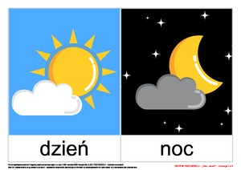

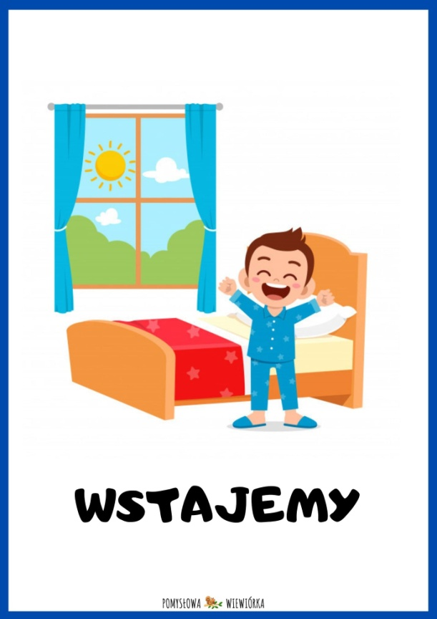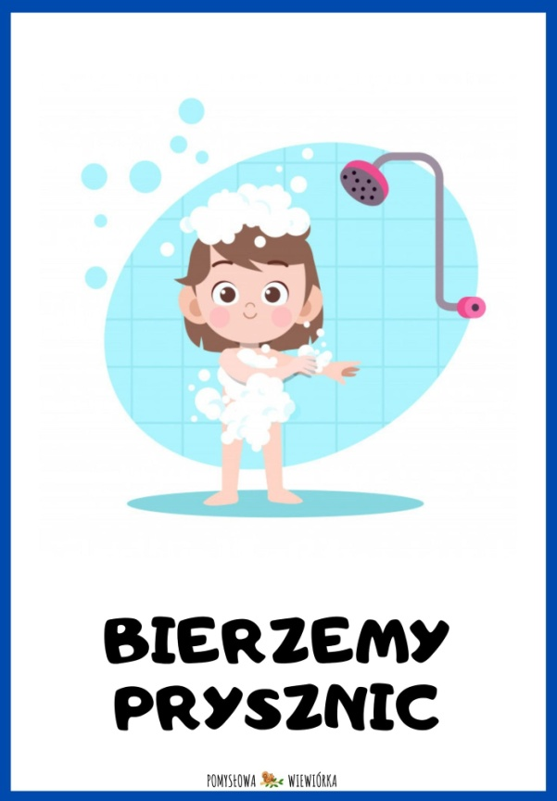
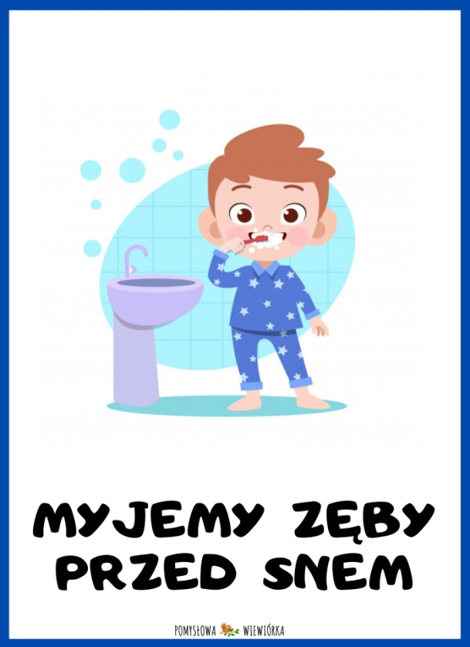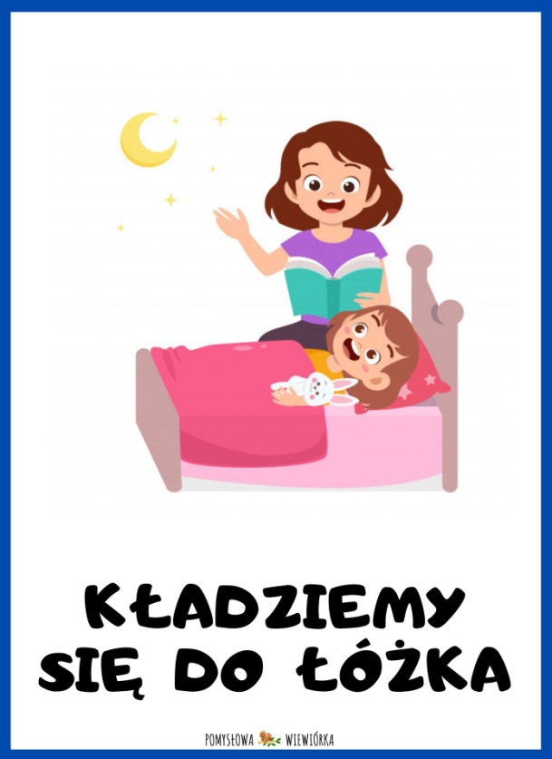

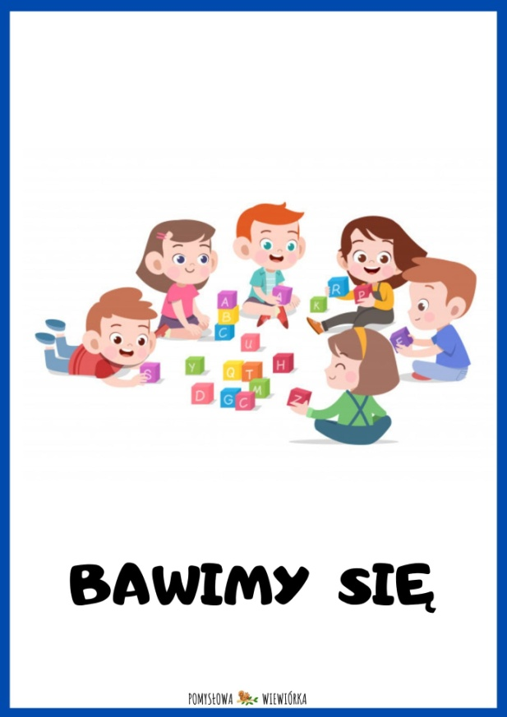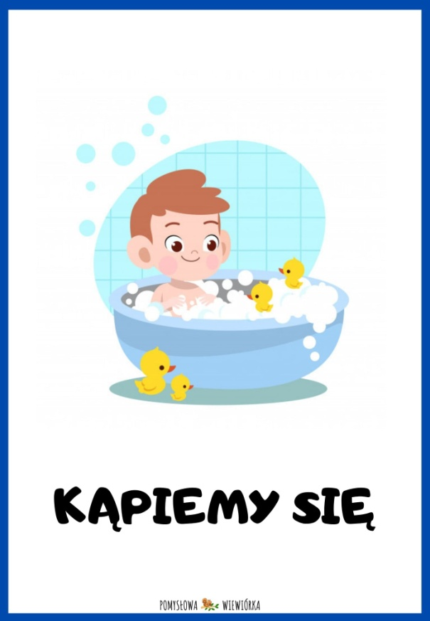

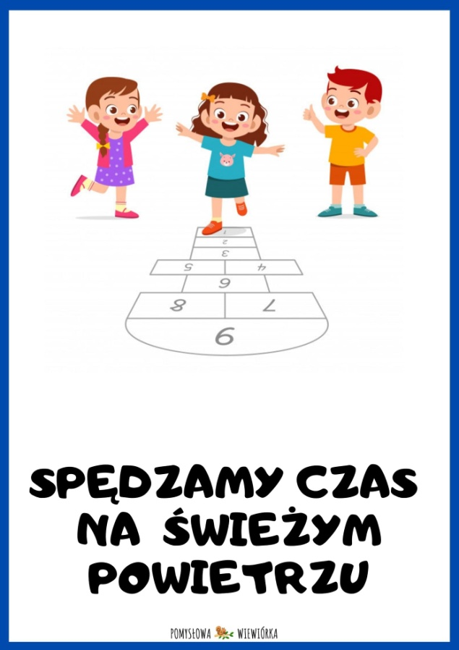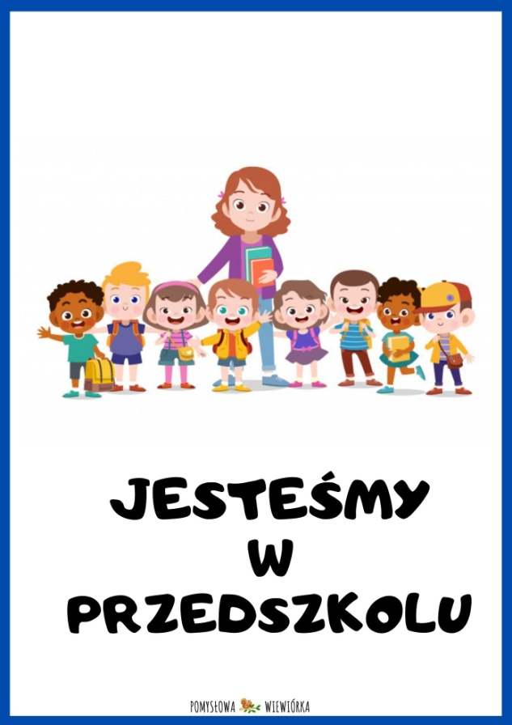

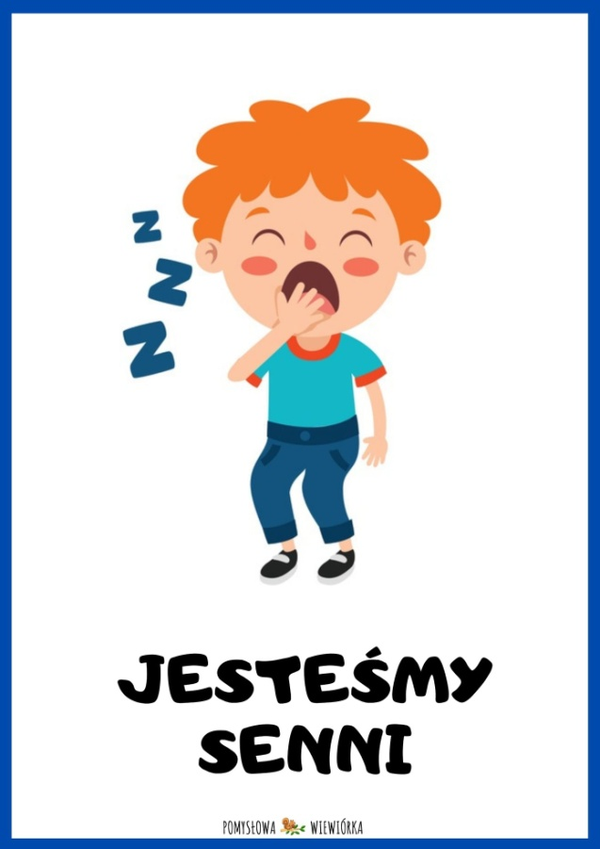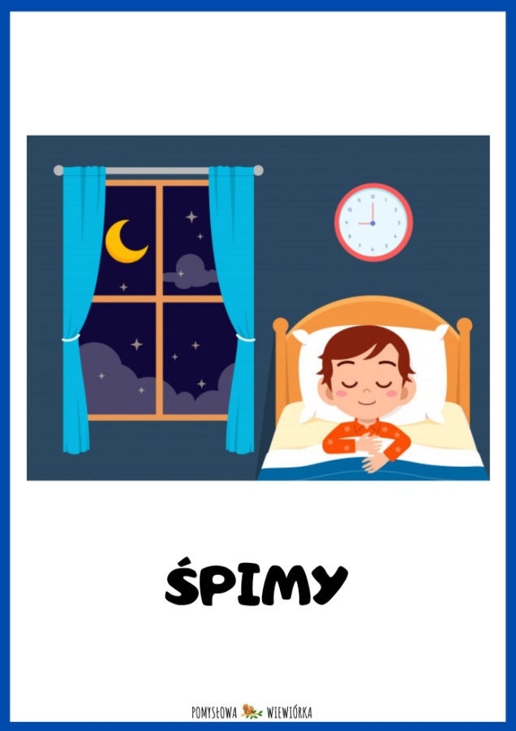

Zał. nr 2
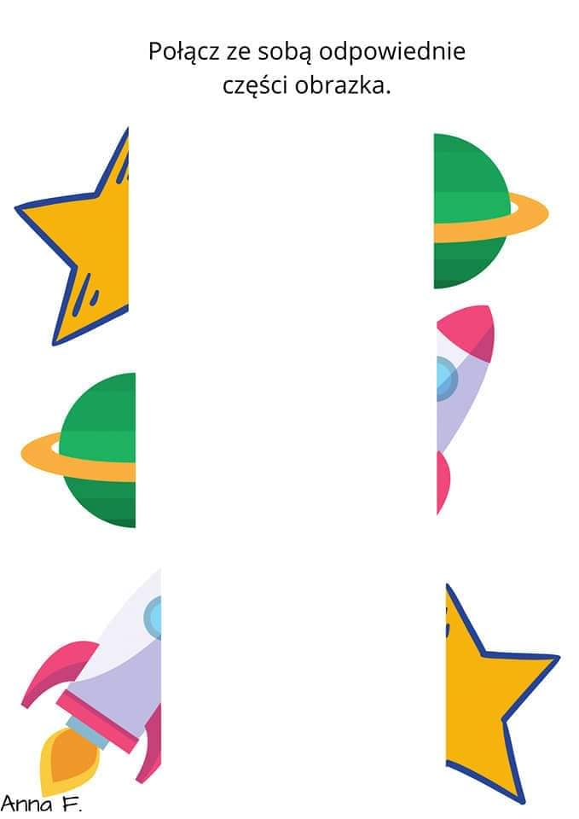

Zał. nr 3

